Projeto Tools

Manual do Usuário

Introdução

O seguinte manual de usuário tem como objetivo orientar o interessado na utilização da ferramenta de edição Tools relacionada ao jogo Shadow Struggles.

Funcionamento

A interface de edição Tools lê e altera arquivos do tipo JSON que são salvos em um arquivo ZIP. Assim o editor pode trabalhar com diversos pacotes diferentes para uma melhor organização.

Utilização

Tela Inicial
Ao iniciar a ferramenta aparecerá a tela inicial que dispõe de duas opções:
- Editar um arquivo já salvo
- Criar um novo arquivo ZIP

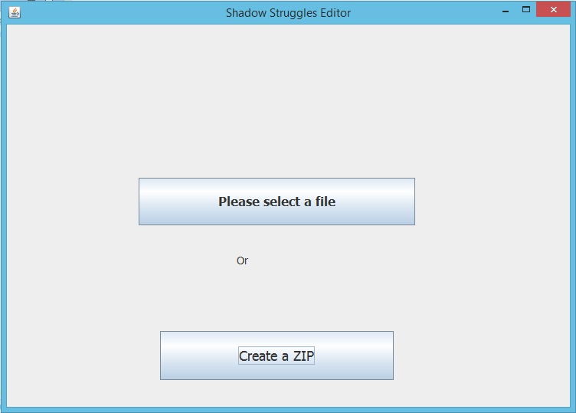
Caso a primeira opção seja escolhida aparecerá uma tela para selecionar o arquivo ZIP.

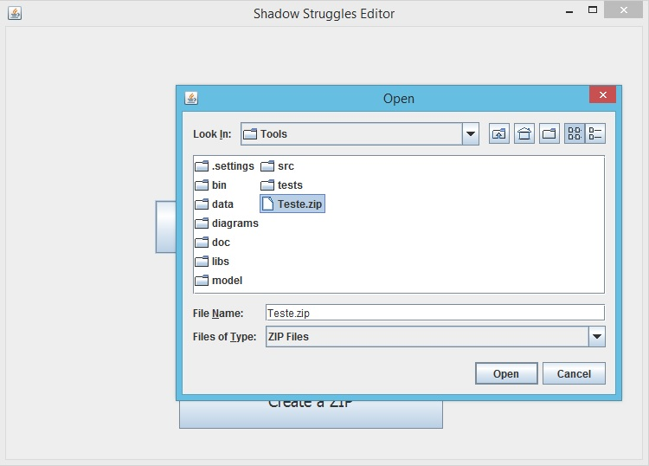

Se a opção selecionada for a segunda, então aparecerá a seguinte tela.

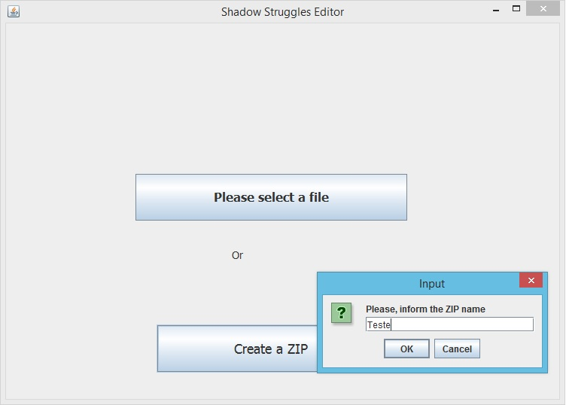

Tela Principal
Após selecionar ou criar o arquivo ZIP, temos a tela principal onde estão dispostos as opções de aquivos editáveis. Cada aba segue o mesmo padrão com as opções de “New”, “Edit” e “Delete”. No campo ao lado aparecerá as cartas já salvas no arquivo ZIP.

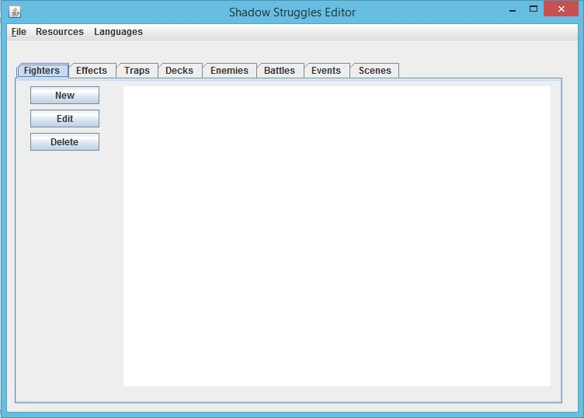

Fighter Editor
Tela de edição de carta do tipo Fighter. Para salvar as alterações clique em “Insert”. Para descartar as alterações, clique em “Cancel”.

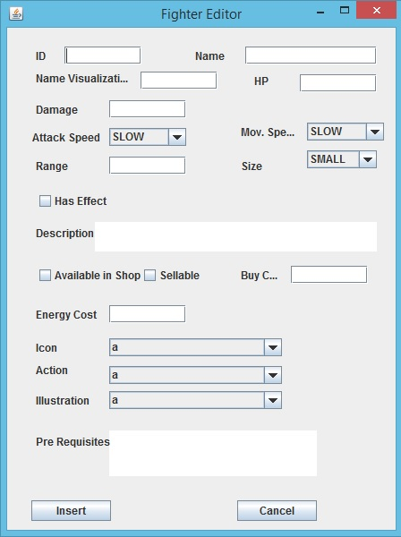

Effect Editor
Tela de edição de carta do tipo Effect. Para salvar as alterações clique em “Insert”. Para descartar as alterações, clique em “Cancel”.
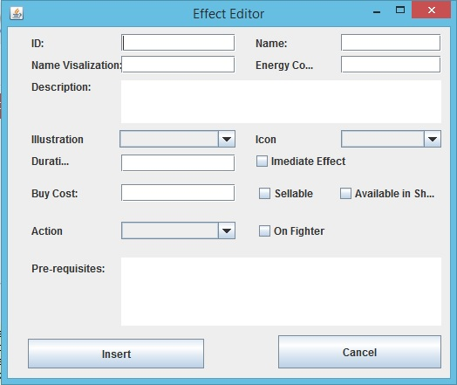

Trap Editor
Tela de edição de carta do tipo Trap. Para salvar as alterações clique em “Insert”. Para descartar as alterações, clique em “Cancel”.

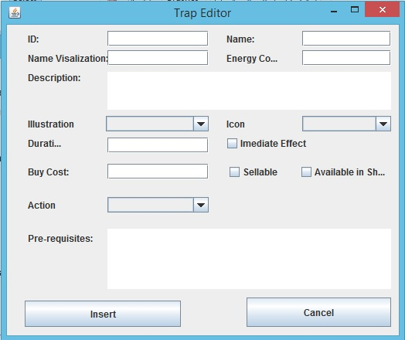

Deck Editor
Tela de edição de Decks. Para salvar as alterações clique em “Insert”. Para descartar as alterações, clique em “Cancel”.

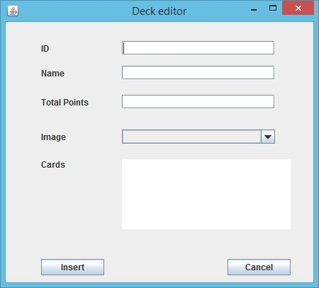

Enemy Editor
Tela de edição de carta do tipo Enemy. Para editar o arquivo clique em “Edit”. Para deletar, clique em “Remove”. Para criar um novo arquivo JSON, clique em “New”. Para adicionar um inimigo, clique em “Add Enemy”. Para salvar as alterações clique em “Generate JSON”. Para descartar as alterações, clique em “Cancel”.

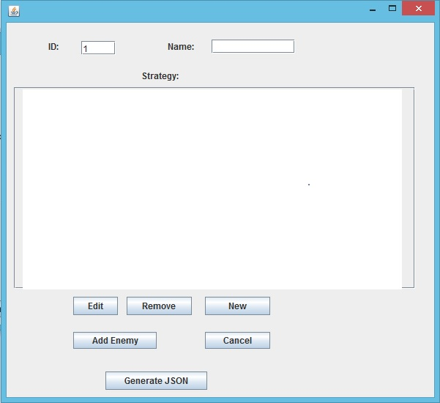

Battle Editor
Tela de edição de Batalha. Para salvar as alterações clique em “Insert”. Para descartar as alterações, clique em “Cancel”.

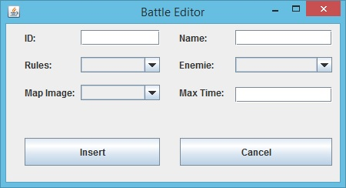

Event Editor
Tela de edição de Eventos. Para salvar as alterações clique em “Insert”. Para descartar as alterações, clique em “Cancel”.

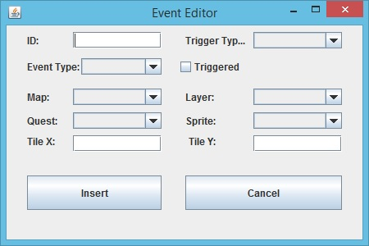

Scene Editor
Tela de edição de Cenas. Para salvar as alterações clique em “Insert”. Para descartar as alterações, clique em “Cancel”.

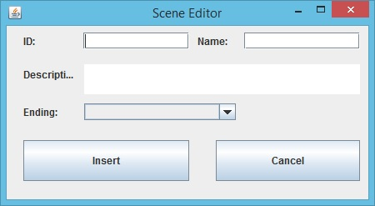

Deleção
Tela de confirmação da ação de deletar. Para deletar clique em “Yes”. Para cancelar clique em “No”.

